ГОСТ 24194-80 Хомуты охватывающие. Конструкция (с Изменениями N 1, 2)
ГОСТ 24194-80
Группа Г18
ГОСУДАРСТВЕННЫЙ СТАНДАРТ СОЮЗА ССР
ХОМУТЫ ОХВАТЫВАЮЩИЕ
Конструкция*
Embraced ferrules. Design and basic dimensions
______________
* Наименование стандарта. Измененная редакция, Изм. N 2.
ОКП 48 3474
Дата введения 1981-07-01
ИНФОРМАЦИОННЫЕ ДАННЫЕ
1. РАЗРАБОТАН И ВНЕСЕН Министерством монтажных и специальных строительных работ СССР
ИСПОЛНИТЕЛИ
М.Г.Скакунов, д-р техн. наук; Н.Н.Куликов; Р.И.Шарунова
2. УТВЕРЖДЕН И ВВЕДЕН В ДЕЙСТВИЕ Постановлением Государственного комитета СССР по стандартам от 22.05.80 N 2306
3. ВЗАМЕН ГОСТ 15925-74.
4. Срок проверки - I квартал 1990 г.; периодичность проверки - 5 лет.
5. ССЫЛОЧНЫЕ НОРМАТИВНО-ТЕХНИЧЕСКИЕ ДОКУМЕНТЫ
Обозначение НТД, на который дана ссылка | Номер пункта
ГОСТ 5689-79 | 3
ГОСТ 24201-80 | 4

6. ПЕРЕИЗДАНИЕ (май 1988 г.) с Изменением N 1, утвержденным в январе 1988 г. (ИУС 4-88).
Снято ограничение срока действия Постановлением Госстандарта СССР от 28.01.88 N 156
ВНЕСЕНО Изменение N 2, утвержденное и введенное в действие Постановлением Государственного комитета СССР по управлению качеством продукции и стандартам от 29.11.90 N 2977 с 01.07.91
Изменение N 2 внесено изготовителем базы данных по тексту ИУС N 2, 1991 год
1. Настоящий стандарт распространяется на охватывающие хомуты, применяемые для крепления стеклянных трубопроводов.
Требования настоящего стандарта являются обязательными.
(Измененная редакция, Изм. N 2).
1a. Охватывающие хомуты должны изготовляться 2-х исполнений:
1 - из фенопласта;
2 - из стеклопластика или фенопласта.
(Введен дополнительно, Изм. N 2).
2. Конструкция и основные размеры охватывающих хомутов должны соответствовать указанным на чертеже и в таблице.
Исполнение 1
Для труб 45 и 67 мм
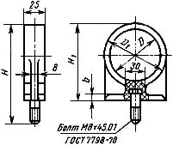
Для труб 93 и 122 мм
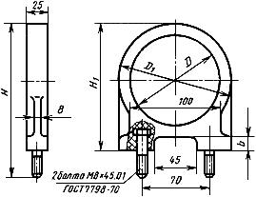
Исполнение 2
Для труб 45 и 67 мм
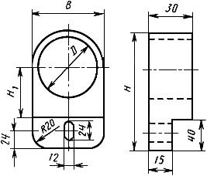
Размеры в мм
Исполнение | Условный проход | Наружный диаметр трубы |  |  |  |  |  |  | Масса, кг,  не более
1 | 40 | 45 | 47 | 58 | 105 | 75 | - | 7 | 0,10
 | 50 | 67 | 69 | 82 | 130 | 100 | - | 8 | 0,12
 | 80 | 93 | 95 | 108 | 157 | 127 | - | 9 | 0,20
 | 100 | 122 | 124 | 138 | 188 | 158 | - | 10 | 0,27
2 | 40 | 45 | 47 | - | 108 | 39 | 58 | - | 0,12
 | 50 | 67 | 69 | - | 131 | 50 | 82 | - | 0,20
Пример условного обозначения охватывающего хомута Исполнение 1 для трубы наружным диаметром 45 мм:
Хомут 1-45 ГОСТ 24194-80
3. Материал хомутов - фенопласт марки У2-301-07 по ГОСТ 5689-79, прессматериал ГСП-400 по нормативно-технической документации.
2, 3. (Измененная редакция, Изм. N 2).
4. Технические требования - по ГОСТ 24201-80.
5. Коды ОКП приведены в приложении.
(Введен дополнительно, Изм. N 2).
ПРИЛОЖЕНИЕ
Справочное
Условное обозначение хомута | Код ОКП и контрольное число
1-45 | 48 3474 0501 00
1-67 | 48 3474 0502 09
1-93 | 48 3474 0503 09
1-122 | 48 3474 0504 08
2-45 | 48 3474 0507 05
2-67 | 48 3474 0509 03
(Введено дополнительно, Изм. N 1. Измененная редакция, Изм. N 2).
Электронный текст документа
сверен по:
официальное издание
Соединительные и крепежные детали
стеклянных трубопроводов.
Конструкция, основные размеры
и технические условия: Сб. ГОСТов.
ГОСТ 24184-80-ГОСТ 24201-80. -
М.: Издательство стандартов, 1988

